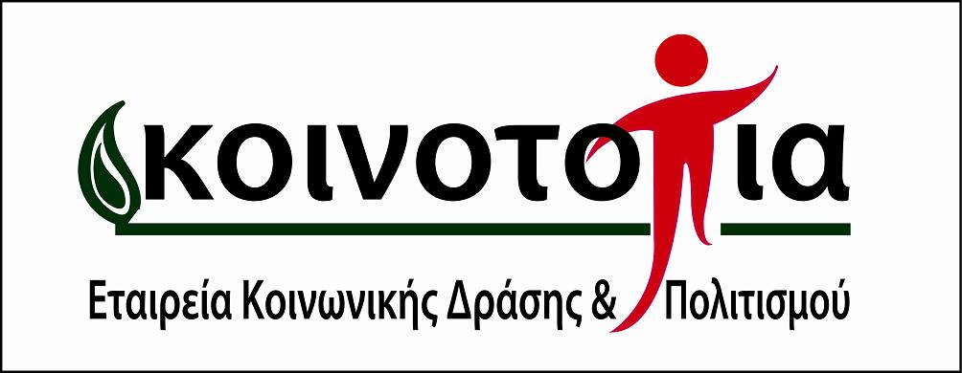

Η γραμματεία
στον πολυχώρο της Κοινο_Τοπίας
Καραϊσκάκη 153, ισόγειο

δε θα λειτουργήσει
από Μ. Πέμπτη 17 Απριλίου
μέχρι και Κυριακή 27 Απριλίου
λόγω εορτών του Πάσχα

Κατά το παραπάνω χρονικό διάστημα μπορείτε να επικοινωνείτε στο 2610.277171 και στο
info@koinotopia.gr

